LabMedSys

Módulo Garantia da Qualidade
Solicitação de Registro: Fluxos
Versão 1.0

Histórico de Revisão e Envolvidos

Nome | Função | Contato
Rogério
Lúcia
Balocco
Cláudio

Data | Versão | Descrição | Autor
08/11/2026 | 1.0 | Rascunho: legado, a partir do código | André Nardacci

- ACRÔNIMOS E ABREVIAÇÕES

Sigla | Termo Original | Tradução / Significado
ANVISA | Agência Nacional de Vigilância Sanitária | Agência reguladora sanitária brasileira
BPF | Boas Práticas de Fabricação | Conjunto de requisitos para garantir qualidade e segurança dos medicamentos
GMP | Good Manufacturing Practices | Boas Práticas de Fabricação
SGQ | Sistema de Gestão da Qualidade | Sistema de gestão da qualidade farmacêutica
CAPA | Corrective and Preventive Action | Ação Corretiva e Preventiva
RNC | Relatório de Não Conformidade | Registro formal de desvios ou não conformidades
POP | Procedimento Operacional Padrão | Documento que descreve a execução padronizada de atividades
RDC | Resolução da Diretoria Colegiada | Norma regulatória emitida pela ANVISA
PIC/S | Pharmaceutical Inspection Co-operation Scheme | Esquema de Cooperação em Inspeção Farmacêutica
CSV | Computerized System Validation | Validação de Sistemas Computadorizados
URS | User Requirements Specification | Especificação de Requisitos do Usuário
ERU | Especificação de Requisitos do Usuário | Documento contendo os requisitos do negócio e dos usuários
FS | Functional Specification | Especificação Funcional
IQ | Installation Qualification | Qualificação de Instalação
OQ | Operational Qualification | Qualificação Operacional
PQ | Performance Qualification | Qualificação de Desempenho
QI | Qualificação de Instalação | Evidência de que a instalação foi executada conforme especificação
QO | Qualificação de Operação | Evidência de que o sistema opera conforme especificado
QD | Qualificação de Desempenho | Evidência de que o sistema mantém desempenho consistente
PMV | Plano Mestre de Validação | Documento que define a estratégia global de validação
SNCM | Sistema Nacional de Controle de Medicamentos | Sistema brasileiro de rastreabilidade de medicamentos
IUM | Identificador Único de Medicamento | Código único utilizado na serialização de medicamentos
XML | Extensible Markup Language | Linguagem de marcação extensível para troca de dados
FDA | Food and Drug Administration | Agência reguladora de alimentos e medicamentos dos Estados Unidos
OMS | Organização Mundial da Saúde | Organização Mundial da Saúde
WHO | World Health Organization | Organização Mundial da Saúde
ALCOA+ | Attributable, Legible, Contemporaneous, Original, Accurate (+ Complete, Consistent, Enduring, Available) | Princípios de Integridade de Dados
GxP | Good Practices | Conjunto de Boas Práticas aplicáveis ao ambiente regulado
ICH | International Council for Harmonisation | Conselho Internacional para Harmonização de Requisitos Técnicos
QMS | Quality Management System | Sistema de Gestão da Qualidade
QA | Quality Assurance | Garantia da Qualidade
QC | Quality Control | Controle da Qualidade
SLA | Service Level Agreement | Acordo de Nível de Serviço
Audit Trail | Audit Trail | Trilha de Auditoria
GAMP | Good Automated Manufacturing Practice | Guia internacional de validação de sistemas computadorizados (categorias de software)
RN | Regra de Negócio | Regra que o sistema deve cumprir, identificada como RN-PRI-nnn
RF / RNF | Requisito Funcional / Não Funcional | O que a nova versão deve fazer / como deve fazer (segurança, auditoria, desempenho)
CT | Caso de Teste | Teste com passos e resultado esperado, identificado como CT-PRI-nnn
DV | Desvio | Diferença entre o resultado esperado e o obtido nos testes, identificado como DV-PRI-nnn
SEG | Achado de Segurança | Fragilidade de segurança encontrada no código, identificada como SEG-PRI-nn
SSO | Single Sign-On | Login único: um acesso vale para todos os módulos
DBA | Database Administrator | Administrador do banco de dados
LGPD | Lei Geral de Proteção de Dados | Lei nº 13.709/2018, sobre dados pessoais

- FLUXO DA TELA

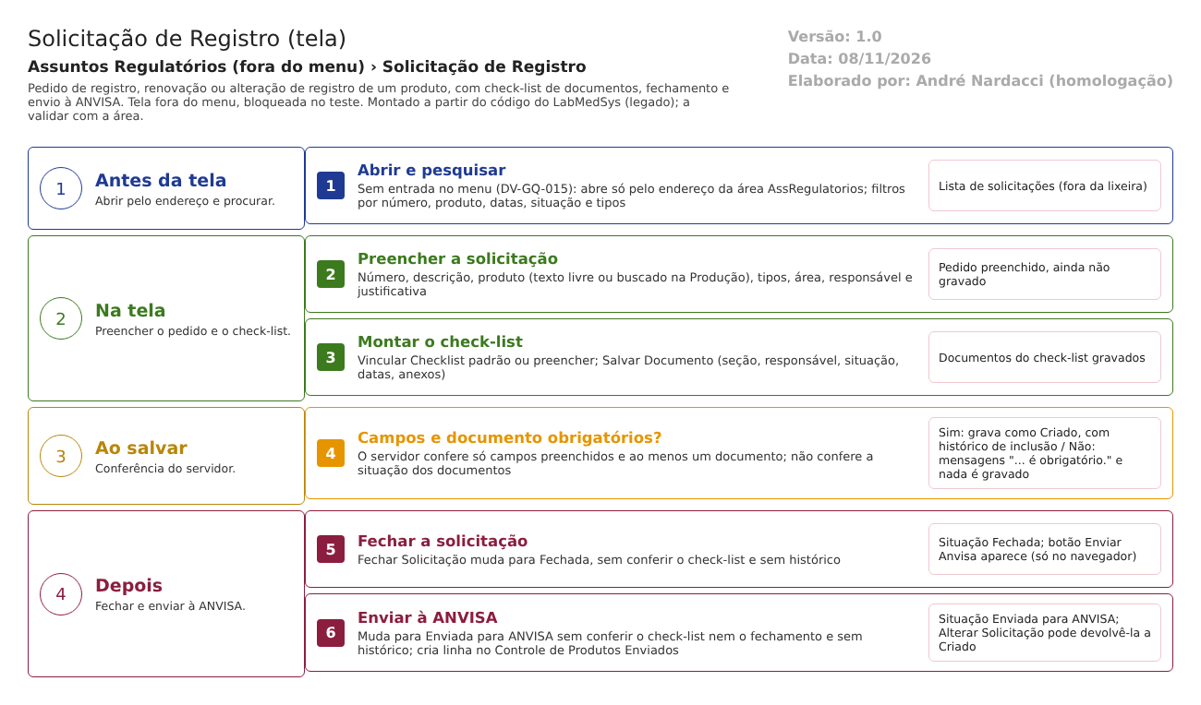
Figura 1 – Fluxograma da tela
Fluxograma no arquivo 02-solicitacao-de-registro.fluxo.json, em 4 fases:
- Etapa 1. Abrir pelo endereço e pesquisar. Etapa 2. Preencher a solicitação e o check-list.
- Etapa 3. Salvar: o servidor confere só os campos obrigatórios e ao menos um documento (decisão).
- Etapa 4. Fechar a solicitação.
- Etapa 5. Enviar à ANVISA: sem conferir o check-list.
- Etapa 6. Linha criada no Controle de Produtos Enviados.
- SITUAÇÕES E HISTÓRICO

Situações e trilha
- Esta tela só grava Criado, Fechada e Enviada para ANVISA (o enumerador tem 12). Caminho: Criado, Fechar, Enviar; o código também permite Criado direto a Enviada, e Enviada de volta a Criado pela alteração.
- Histórico: só a inclusão grava (Controller.cs:193). Alteração dos dados, exclusão de documento, Fechar e Enviar Anvisa: nenhum histórico. O ícone Log da lista usa nomes de objeto diferentes no script ("SolicitacaoRegistro" e "solicitacao_mudanca", Index.js:56 e 121); o que ele mostraria é a confirmar.
- DADOS

Tabela | Uso | Fonte
TBL_SOLICITACAO_REGISTRO | Grava a solicitação; texto livre em colunas de tamanho máximo (NVARCHAR MAX); ligada ao check-list por CheckList_Id | TBL_SOLICITACAO_REGISTRO.sql:2-27
TBL_CHECKLIST e tabela de documentos | Check-list do tipo Registro e seus documentos | Controller.cs:614-650
TBL_HISTORICO_PRODUTO_ANVISA | Recebe uma linha ao Enviar, só com produto, tipo e grau; os demais campos (registro, validade, situação) ficam vazios | Controller.cs:550-562

